**ПРОТОКОЛ №**

**1**

**общего собрания собственников помещений**

**в многоквартирном доме, расположенном по адресу:**

**г. Серпухов, Московское шоссе, д. 53,**

**проведенного в форме заочного голосования**

**г. Серпухов**

**«31» декабря 2014 г.**

Инициаторы

общего собрания собственников помещений в многоквартирном доме:

.

Попов Сергей Петрович, собственник квартиры № 48

1

Время проведения собрания (в форме заочного голосования) -

с

10

по 30 декабря

2014

года.

Дата окончания приема решений собственников помещений: «30» декабря 2014 года.

организация

ООО

Место

(

адрес)

передачи

решений

собственников

помещений:

управляющая

«Городская

д.51,

Коммунальная

Компания»

по

адресу:

г.

Серпухов,

ш.

Московское,

тел.

495-

502-78-11.

Дата и место подсчета голосов:

31

декабря 2014г.

11.00

в помещении управляющей организации ООО

«Городская Коммунальная Компания» по адресу: г. Серпухов,

ш. Московское, д.51.

Общее количество голосов собственников помещений в многоквартирном доме:

**100**

**голосов (100 %**

**).**

Количество голосов собственников помещений, принявших участие в голосовании:

*J /L,*

.

*j*

%,

из них:

*0*

*Ь*

*■?,*

*t*

% (собственники частного ж/фонда).

*f*

*/:/*

*/ В f*

% (собственник нежилого/фонда)

Кворум

**имеется.**

Общее собрание собственников помещений

**правомочно.**

**Повестка дня общего собрания собственников помещений:**

1

.

О выборе председателя, секретаря общего собрания

и счетной комиссии.

**2.**

содержание

установлении

Об

общего

размера

платы

за управление

многоквартирным

домом

и

общей

площади

имущества

в

многоквартирном

доме

на

2015

г.

в

размере

32

,87

руб./кв.м

помещения.

3

.

Утверждение Перечня работ по текущему ремонту общего имущества в многоквартирном доме

год.

на 2015

**4.**

имущества

в

Об

установлении

размера

платы

за

текущий

ремонт

общего

многоквартирном

доме на 2015г. в размере 0,47 руб./кв.м общей площади помещения.

5

.

О

распределении

между

потребителями

объема

коммунальной

услуги,

предоставленной

на

общедомовые нужды

в результате полива зеленых насаждений.

1

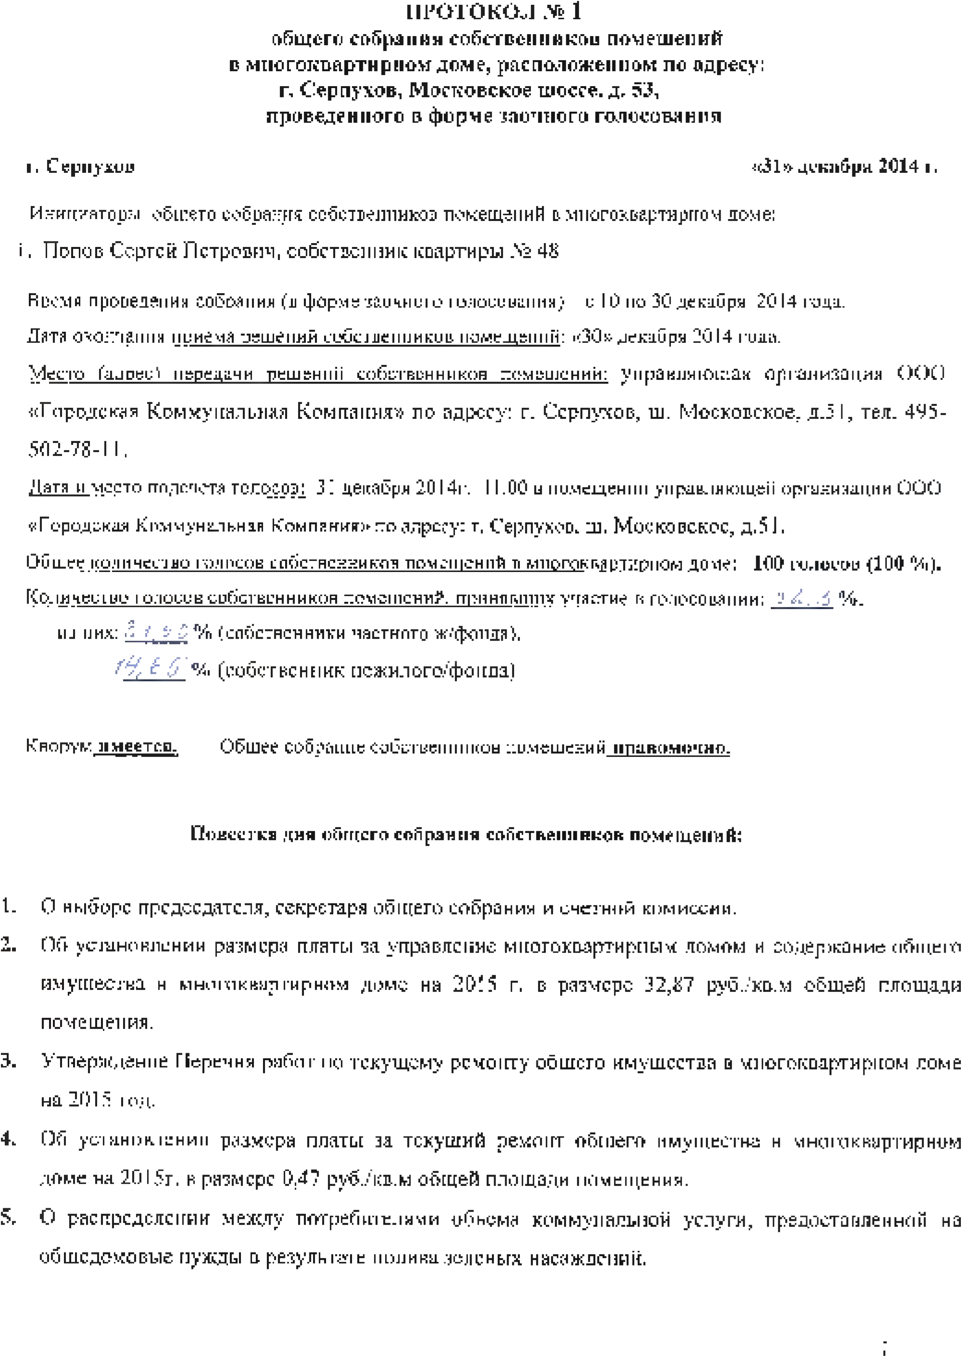

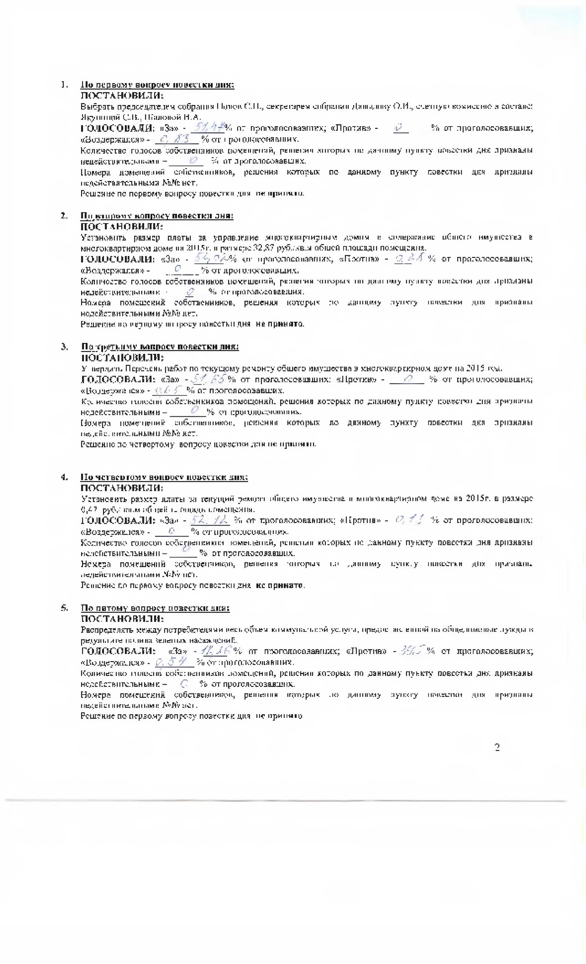

Приложение к протоколу:

Расчет

1

собственности

доли

в

праве

общей

*ца*

общее

имущество

и

количество

голосов,

на

которыми обладает каждый собственник

-

*Г*

листах.

**2**

Протокол

№

**1**

от

09

декдбря

2014

года

общего

собрания,

проведенного

в

форме

совместного

всего на

листах.

присутствия -

форме

заочного

3

Сообщение

о

проведении

общего

собрания

собственников

помещений

в

голосования на 1 листе.

**4**

платы

имущества

Размер

содержание

за

управление

многоквартирным

домом

и

общего

многоквартирного дома на 2015 год.

том

числе

5

Решения

собственников

помещений

по

вопросам,

поставленным

на

голосование,

в

решения собственников, признанные недействительными, в количестве -

всего

*'7*

*Д*

*^*

*/*

бланков.

Инициатор собрания:

Председатель собрания:

Секретарь собрания:

Счетная

комиссия:

С/

Попов С.П.

Попов С.П.

Давыдова О.И.

/

Якунина С.В.

Шалова Н.А.

3

